Сценарий новогоднего праздника
« Новогодний бал для Золушки»
(Cтаршая группа)
Действующие лица:
Взрослые: Воспитатель, Музыкальный руководитель,Фея, Дед Мороз
-Золушка, Мыши, Зайцы, Гномы, Снежинки, Лев, Обезьяны, Принц – дети;
Под весёлую музыку дети заходят в зал.
Воспитатель: У нас сегодня карнавал,
Новогодний зимний бал.
Мелькают лица, мелькают маски,
Всё кружится, как будто в сказке!
Воспитатель: Вы бы дружно мне сказали, а что за гостья в нашем зале?
Дети: Новенькая елочка - зеленая иголочка!
Воспитатель:Вокруг елочки пройдите, на нее вы поглядите!
(Дети ходят вокруг елки, рассматривают её.)
Воспитатель: Отвечайте от души: все игрушки хороши? - (Да!)
Всем понятно, что сейчас елка песни ждет от вас?! – (Да!)
Дети:
В замечательный наря  Ёлочка оделась!  Ей порадовать ребят  Очень захотелось! | Ёлка с нас не сводит глаз,  Веточками машет.  Кажется, вот-вот сейчас  Полечку нам спляшет!
На ветвях её блестят  Новые игрушки!  Ярко звездочка горит  На её макушке! | Новый год ко всем приходит,  Брызни, ёлка, серебром!  Мы кружиться в хороводе  Никогда не устаем
(Звучит новогодний хоровод)
Воспитатель: Наша ёлка всем на диво,
И стройна и высока!
Сядем тихо и посмотрим
На неё издалека…
(Дети садятся на стульчики. Звучит музыка, появляется Фея)
Фея: Здравствуйте, мои друзья!
Наступает время сказки...
Открывайте ваши глазки.
Будут нынче чудеса!
Фея сказок к вам пришла….
(Выходит Золушка, садится на стул под ёлку и занимается шитьём.)
Скоро полночь. Тишина.
Золушка сидит одна.
В эту полночь Новый год!
Что он Золушке несёт?

Золушка: Так мне хочется на бал,
Хоть бы кто- нибудь позвал…

Фея (подходит к Золушке):
Милая моя, не плачь,
Слёзы горькие ты спрячь.
Заслужила ты свой бал –
Дед Мороз тебя позвал!
(Подаёт Золушке письмо)
Вот, письмо его, читай
И ответ мне передай.
(Золушка читает письмо)
Золушка: Дед Мороз меня зовёт
Вместе встретить Новый год!
Очень я на бал хочу,
Мысленно туда лечу!
Да наряд мой нехорош,
Как на бал в таком пойдешь?
Фея: Это вовсе не беда –
Помогу тебе всегда.
Мышки, мышки, собирайтесь!
Не шумите, не кривляйтесь.
И быстрей, скорей, вперед –
Золушка на бал идёт!
( Выходят мыии, исполняют танец)
Мыши: Что прикажешь, наша Фея?
Вмиг возьмёмся мы за дело!
Фея: Ткань из снега вы сотките,
Серебро туда вплетите,
Да быстрей, поторопитесь,
Не копайтесь, не ленитесь!
(Мыши кланяются Фее и уходят за ёлку)
Золушка: Но ведь скоро Новый год.
Кто же платье мне сошьет?
Фея: Не волнуйся, будет в срок
( манипулирует палочкой под музыку. Выходят друг за другом гномы)
1-й гном: Моя Фея, я Ваш гном, я послушен Вам во всём.
2-й гном: Мы спешили, торопились...
3-й гном: Через вьюгу мы пробились!
4-й гном:Что прикажешь, наша Фея?
5-й гном: Мы все выполним умело!
Фея: Мыши скоро будут тут,
Много ткани принесут.
Эту ткань скорей берите,
Платье Золушке скроите.
Чтоб нарядней всех она
На балу у нас была!
6-й гном: Пока мышек здесь мы ждем,
Вам сыграем и споем!
( Дети исполняют песню «Пёстрый колпачок», муз. Г. Струве,
сл. Н. Соловьёвой. Во время звучания проигрыша гномы играют на металлофонах и колокольчиках
Мыши вносят ткани, вручают Фее и убегают. Фея отдает ткани гномам.)
7-й гном: Всё готово будет в срок,
Не волнуйся, наш дружок!
(Гномы уходят)

Фея: Ах, Золушка, моя малышка!
Я ж про туфельки забыла
(Фея вновь манипулирует палочкой. Появляются зайцы)

Зайцы: Что случилось, наша Фея?
Всё исполним в тот же час!
Смело мы брались за дело.
Хорошо ты знаешь нас!

Фея: Мерку с Золушки снимите,
Туфли мигом принесите!
Чтоб сверкали и блистали,
Танцевать, чтоб не устали!
Зайцы (снимают мерку с ноги Золушки):
Всё исполним мы тотчас,
Туфли принесём сейчас!
(Уходят.)
(Появляются гномы с платьем. Отдают его Золушке)
Гномы: Мы старались, мы спешили,
Платье для тебя мы сшили.
С Новым годом поздравляем,
Счастья мы тебе желаем!
(Приходят зайцы с туфельками)
Зайцы: Вот и туфельки готовы!
Их скорее надевай
И зайчишек вспоминай!
Золушка: От души благодарю,
Я вас очень всех люблю!
А как на бал я попаду?
Как дорогу я найду?...
Крестная моя, ты где?
Помоги скорее мне!
Фея: Одевайся, дорогая! Вдруг на бал ты опоздаешь?
Золушка: (радостно, мечтательно)
Скоро попаду на бал!
Дед Мороз меня позвал!
Фея: Снежинки волшебные,
В вальсе кружитесь!
Вы очень сегодня нам пригадитесь.!
Золушку к балу вы нарядите
И к Деду Морозу её проводите!
(Снежинки танцуют Вальс вокруг Золушки.)
(Снежинки вместе с Золушкой уходят и помогают ей переодеться. Дети встают в круг. Звучат фанфары. Появляются Дед Мороз и Принц)
Дед Мороз: Здравствуйте, мои друзья!
С нетерпеньем ждал вас я!
Все ли приглашённые на бал явились? – Да!
По дороге вы не заблудились? – Нет!
Сделайте пошире круг!
(ПринцуПредставляй гостей, мой друг!
(Принц представляет гостей Деду Морозу)
Принц: Сказочная Фея! ( Фея делает реверанс)
Дед Мороз: Очень рад Вас видеть, дорогая Фея!!
Принц: Лесные братишки –
Храбрые зайчишки!
(Зайцы встают и делают поклон)
В барабаны громко бьют,
Жителям леса спать не дают!
Дед Мороз: Очень рад вас видеть я,
Мои шумные друзья!
Принц: Подземные жители - гномы!
Ёлки в лесу охраняют
И клады в земле добывают.
Дед Мороз: Рад приветствовать вас я, (пожимает им руки)
Мои верные друзья!
Но не всех здесь вижу я…
А где же Золушка моя?
(Под музыку в зале появляются Снежинки и вместе с ними Золушка)
Золушка: Как счастлива я, что попала на бал!
Спасибо, Мороз, что в гости позвал!
Дед Мороз: Все в сборе, милые друзья!
Считаю бал открытым я!
Ну-ка, елка, улыбнись!
Ну-ка, елка, встрепенись!
Ну-ка, елка, раз, два, три,
Светом радости гори!
( На елке загораются огни )
Песня ЗОЛУШКИ
Принц: Встанем парами мы в круг,
Спляшем польку, милый друг!
( Дети исполняют Новогоднюю польку)
Дед Мороз: А сейчас я вам, ребятки, загадать хочу загадки.
Две сестренки, две плетёнки
Из овечьей шерсти тонкой.
Как гулять, так надевать,
Чтоб не мёрзли пять да пять! /Рукавички/
(Дети дают ответ. Дед Мороз достаёт из мешка пару рукавичек.)
Их треплют, катают,
А в зиму таскают! /Валенки/
(Дети отвечают, Дед Мороз достаёт пару валенок. Проводится игра-соревнование «Валенки и рукавички». Перед ёлкой кладут валенки и рукавицы. Двое детей бегут вокруг ёлки навстречу друг другу. Побеждает тот, кто быстрее наденет валенки и рукавицы)
Фея: Дедушка Мороз, к нам на бал прибыли гости заморские
Из жаркого царства, африканского государства!
(Выбегают обезьянки, за ними - Лев. Исполняется муз.номер. Дед Мороз приветствует гостей, спрашивает, как они празднуют у себя в Африке Новый год)
Гости (по очереди): В небе жарком голубом
Завихрился снег столбом.
Дед Мороз в санях летит,
На полозьях лёд блестит!
Бегемот сказал слону:
«Настоящий! Ну и ну!
По такой жаре летает!?
Он от солнца не растает?»
Удивился крокодил,
Чуть бревно не проглотил:
Сколько лет живу на свете,
А его впервые встретил!
Попугай всех утешает:
Он волшебный, не растает!
Дед Мороз ко всем плывет,
И туда, где вечный лёд,
И в пустыню, где верблюд,
Ведь его повсюду ждут!
Ребенок:Зовём сюда мы всех друзей,
Как славно, что мы вместе!
Чтоб встали к ёлочке скорей
И спели с нами песн
(Хоровод «С Новым годом всех мы поздравляем!»)
Фея: Друзья, а давайте сейчас всем гостям расскажем и покажем как мы готовились к Новогоднему балу
( Танец – игра «Подготовка к празднику!»
Дед Мороз: А сейчас, детвора, ждет вас новая игра!
( Проводится игра «Расскажи нам, Дедушка, где ты
Далее следует сюрпризный момент с Ковром – самолетом
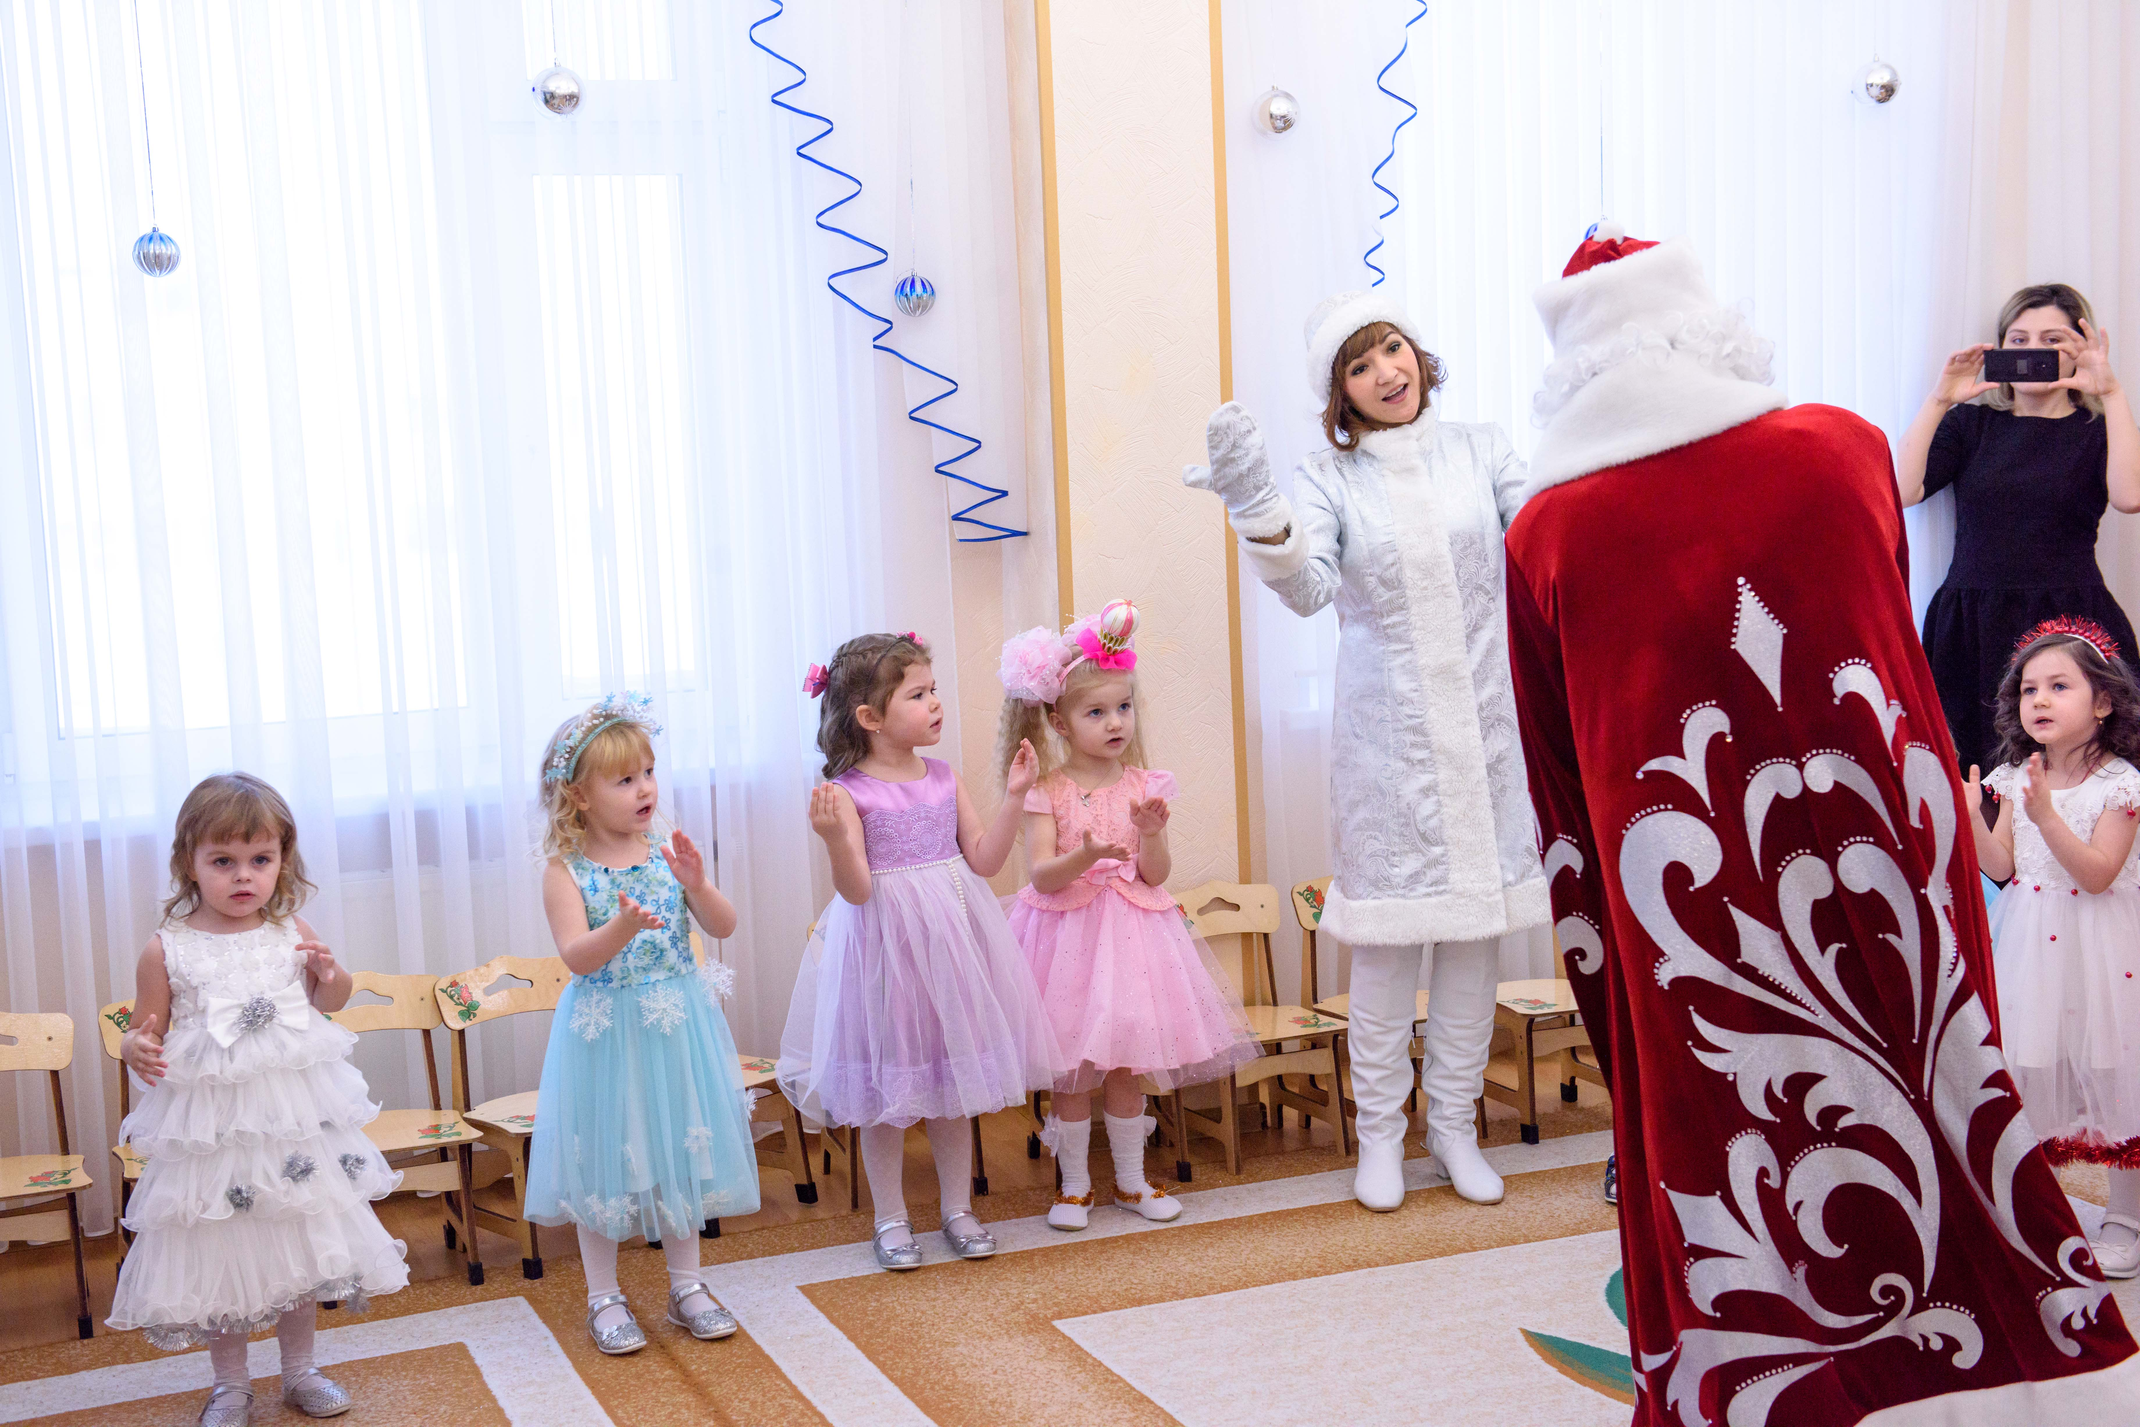
Дед Мороз На балу подарки мне положено вручать,
И никому я не позволю сей обычай нарушать!
Ребят а за подарками мы полетим на ковре-самолёте!
Разворачивают ковёр
Дед Мороз: Эй, ковёр, повернись,
Эй, ковёр, развернись!
(Дети присаживаются)

Пусть нам звёзды сияют
И дорогу озаряют!
Полетели!......
( Звучит «волшебная» музыка. Дед Мороз и Фея обходят ковер с детьми, манипулируя Посохом и волшебной палочкой)
Дед Мороз: Ты, ковёр, лети, лети,
Нас по небу прокати!
Выше, выше, поднимайся,
Тише, тише, не качайся!
(Небольшая пауза, чтобы послушали музыку, и дети ощутили
«полёт».)
Стоп, ковёр! Лети ты в зал –
На Новогодний Карнавал!
Вот и прилетели.
А в зале нас уже и подрочки ждут!
( Дед Мороз раздает подарки)
Дед Мороз: Я желаю вам расти и не скучать!
И родителей своих не очень огорчать.
Ну, а в следующем году я проведать вас зайду.
С Новым годом! С новым счастьем!

